i-law注册帮助 202204

i-Law将在4月11日起改变原登录方式（校园网内直接登录），转为在校园网内使用校园邮箱登录。如您已有Lloyd’s List账号，您可直接使用Lloyd’s List账号登录i-Law。若无或是登录失败，请重新在i-law注册账号。

注册/登录方法

注意：若校外访问i-law请从“图书馆校外访问系统进入” ：http://vpn.library.shmtu.edu.cn:2062/resource/db/89.htm （i-law）

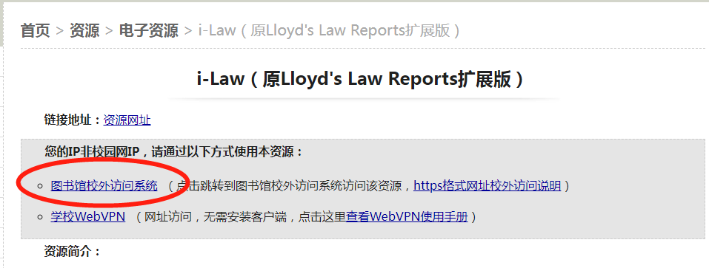

- 点击Login.
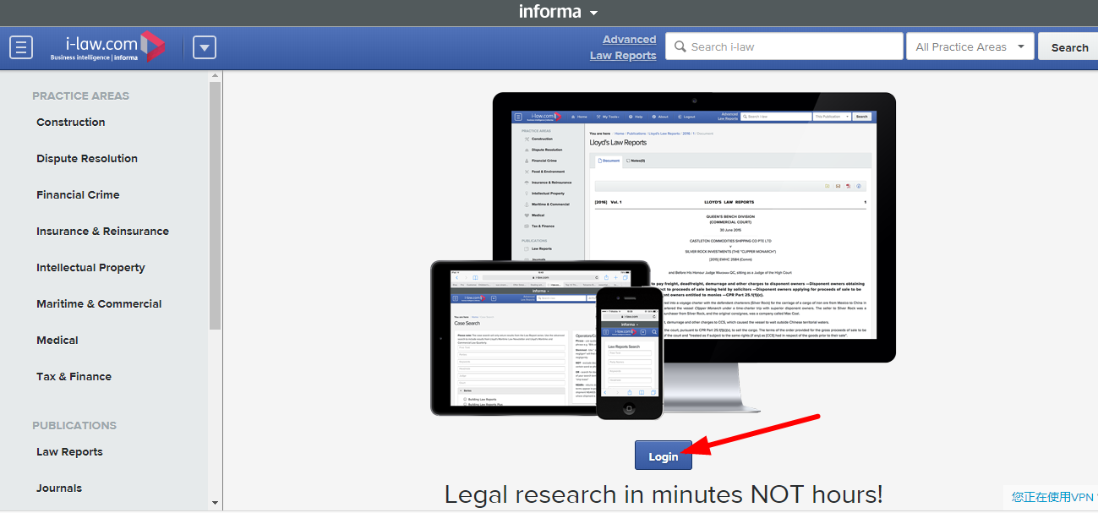
- 新用户注册：用户在登录窗口（见下图1）底部找到“Do you have a corporate account?”，点击“Register here”链接。填写注册信息并勾选确认（见下图2）。

请注意！注册时信息请用英文或拼音填写，注册邮箱应为学校后缀的邮箱（@shmtu.edu.cn或@stu.shmtu.edu.cn），不接受其他邮箱注册，否则系统无法识别添加权限。请务必仔细核对邮箱是否填写正确！
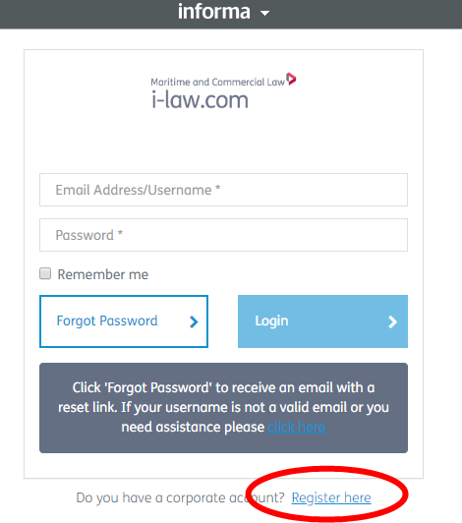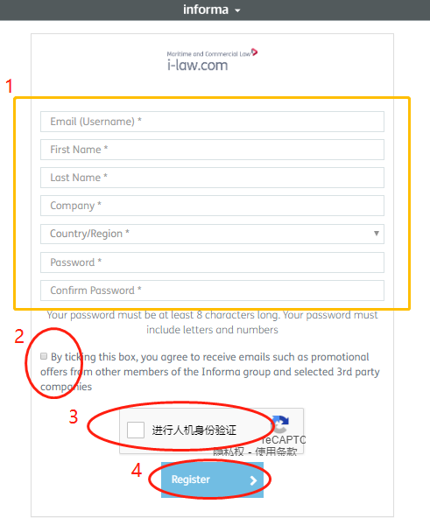
图1 图2

已有Lloyd’s List账号的用户可直接使用Lloyd’s List账号登录i-Law。（见下图3）
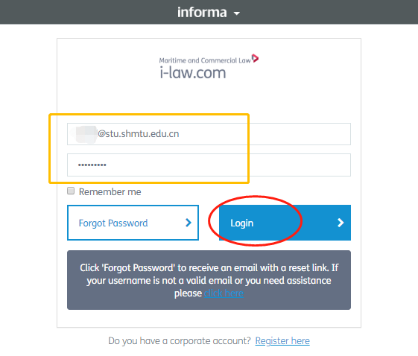
图3
- 完成个人信息填写（见下图4）
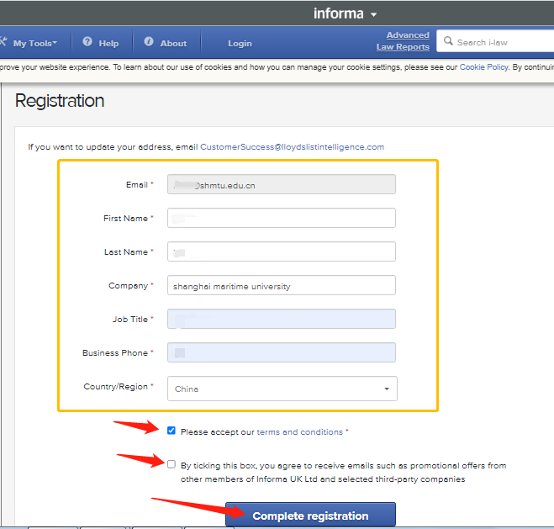
图4

完成注册后，再次登录i-law可接输入邮箱登陆（图3），若忘记密码，请点击“Forgot Password”重设密码登陆。

如在个人账号注册时遇到问题，可联系：
图书馆时老师， hjshi@shmtu.edu.cn
或i-Law客服：customersuccess@lloydslistintelligence.com

